В БОХАНЕ ОТКРЫЛИ КАПСУЛУ С ПОСЛАНИЕМ ИЗ ПРОШЛОГО
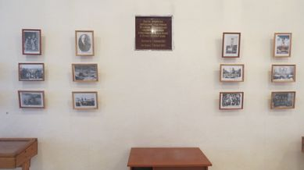

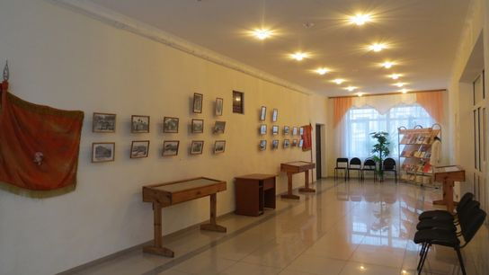

2 ноября 2017года КЦД Колос 10.00 часов состоялось праздничное мероприятие, посвященное Дню народного единства «Будет Россия – Буду Я!»
4 ноября вся Россия отмечает День Народного Единства. Этот день занимает особое место среди государственных праздников современной России. Он связан с событиями 1612 года – подвигом наших предков, которые сплотились во имя свободы и независимости Родины. Это праздник взаимопомощи и единения.
Родина и Единство... Глубокий смысл заложен в этом празднике. Россия много раз подвергалась испытаниям, не раз переживала времена, вражды. Когда страна слабела, на нее набрасывались соседи, стремясь завоевать земли и поработить наш народ. Эти времена назывались у нас смутными, а еще — кровавыми. Но страна снова и снова восставала из пепла. После каждой трагедии она становилась лишь сильнее на зависть врагам.

С Днем народного единства поздравил мэр МО «Боханский район» Сергей Александрович Серёдкин
Сегодня в рамках празднования Дня народного единства мы вспомним о тех событиях которые проходили в п. Бохан 50 лет назад а поможет нам воссоздать картину Статья из газеты «Сельская правда» «Бохан праздничный» от 11 ноября 1967 года
7 ноября 1967 года в это утро Бохан проснулся помолодевшим и нарядным. Центральная улица поселка расцвечена флагами и транспарантами. Это колонны демонстрантов направляются к центру. Ветер надувает алые полотнища знамен. Всюду музыка и песни… Весь поселок вышел на улицы отметить славный юбилей Великого Октября. И это несмотря на тридцатиградусный мороз. Колонны демонстрантов одна за другой подходят к зданию кинотеатра. На фасаде здания портреты руководителей партии и правительства. На трибуну поднимаются ветераны гражданской Отечественной войн, передовики производства, представители партийных и советских организаций.
Заместитель председателя райисполкома Карп Николаевич Дамбинов поздравляет участников митинга со знаменательным праздником.
С приветственной речью к участникам митинга выступил секретарь РК КПСС Сергей Андреевич Трошин.
От имени комсомольцев участников митинга поздравила секретарь РК ВЛКСМ Файруза Нургалиевна Газизова
Участники митинга затаив дыхание, слушали речь ветерана гражданской и Великой Отечественной войны Ефима Ивановича Нефедьева он поздравил всех со славным праздником пожелал жить и трудиться на благо всего советского народа.
Военный комиссар, майор Максим Ильич Мильман передает гвардейский привет от Советской Армии и Флота.
Директор Боханской вечерней средней школы Николай Ефимович Александров зачитал текст завещания участников гражданской, Отечественной войн и ветеранов труда к поколению 2017 года. Затем завещание залаживается в капсулу и замуровывается в стену кинотеатра.

При залаживании завещания к поколению 2017 года присутствовали:
Файруза Нургалиевна Газизова первый секретарь РК ВЛКСМ, ветеран труда Отличник народного просвещения РФ
1.Манькова Клавдия Федоровна – контролер кинотеатра «Колос»
2.Быргазова Нина Петровна – экономист кинотеатра «Колос»
3. Каньков Александр Николаевич – начальник архивного отдела
4. Мадаев Валерий Константинович - активный Комсомолец 1963 года, региональной специалист по патриотическому воспитанию и допризывной подготовки молодежи на территории МО «Боханский район»
Хазиева Елена Николаевна – активная комсомолка ныне директор Загородного оздоровительного лагеря Чайка, руководитель музея ;
Матапов Юрий Петрович – секретарь комсомольской организации, ветеран МВД и многие другие

И сегодня в рамках празднования Дня народного единства мы начинаем торжественный момент вскрытия капсулы. Для вскрытия капсулы в холл кинотеатра «Колос» приглашаются мэр МО Боханский р-н Середкин С.А., ветераны ВОВ -Баланов Илья Николаевич, Шагдыров Александр Будланович, участники торжественных событий 67 года, делегация Осинского района и представители молодежи – остальных просим остаться в зрительном зале для вас будет идти прямая трансляция вскрытия капсулы.

Начинается торжественный момент вскрытия капсулы замурованной в стену кинотеатра.
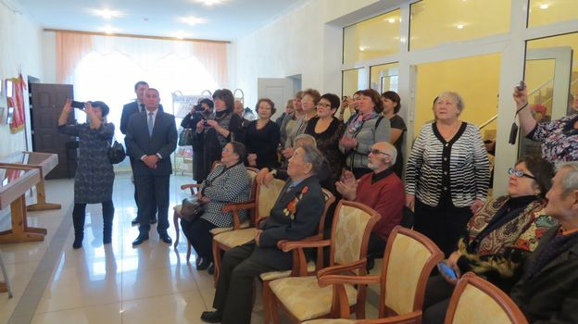
С.А. Серёдкин - Памятную табличку с надписью:
«Здесь хранится завещание участников Великой октябрьской социалистической революции, гражданской и Отечественной войн
Вскрыть 7 ноября 2017 года
Р.п. Бохан 7 ноября 2017 года РАЗРЕШАЮ ВСКРЫТЬ

Техническую сторону осуществляет работник отдела культуры киномеханик кинотеатра «Колос» Виталий Борголов.

Право извлечь капсулу и предоставить на сцену предоставляется активному Комсомольцу 1960х годов, региональному специалисту по патриотическому воспитанию и допризывной подготовки молодежи на территории МО «Боханский район» -Мадаеву Валерию Константиновичу.
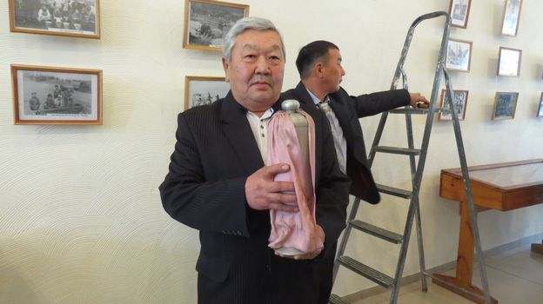
Право открыть капсулу и достать завещание предоставляется сыну Балдунникова Тараса Трофимовича – секретаря районного исполкома народных депутатов Балдунникову Михаилу Тарасовичу
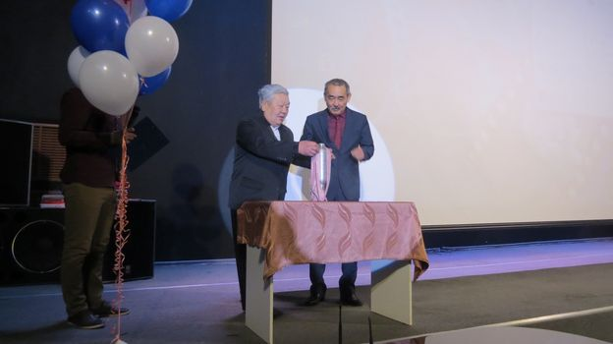

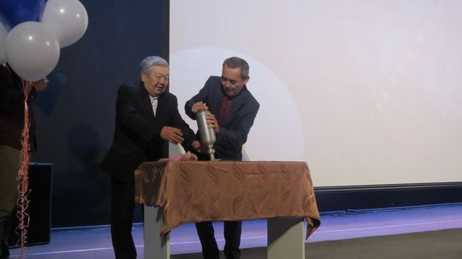

На сцену приглашаются первый зам. мэра Софья Михайловна Убугунова, начальник архивного отдела Александр Николаевич Коньков, председатель районной думы Позднякова Людмила Ивановна, зав. отделом по народному творчеству Марина Арсентьевна Яковлева, лучший ученик 2017 года Боханского района Сахьянова Анна.
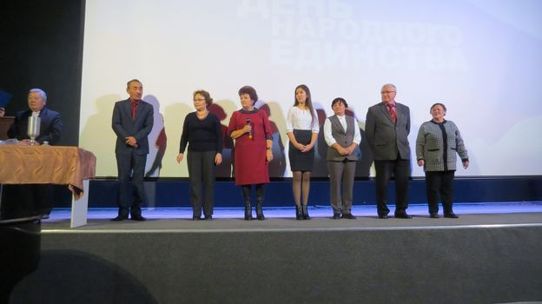

Право зачитать текст завещания участников гражданской, Отечественной войн и ветеранов труда к поколению 2017 года предоставляется участнику парада 1967 года, комсомольцу, начальнику архивного отдела Александру Николаевичу Канькову.

Право продолжить зачитать текст завещания предоставляется
Первому заместителю мэра администрации МО «Боханский район», Почетному работнику образования РФ Софье Михайловне Убугуновой;

Право продолжить зачитать текст завещания предоставляется председателю районной думы МО Боханский район Почетному работнику РФ Людмиле Иванове Поздняковой

Право продолжить зачитать текст завещания предоставляется, зав. Отделом по народному творчеству Марине Арсентьевне Яковлевой,

Право продолжить зачитать текст завещания предоставляется
Обучающейся МБОУ Ново-Идинская СОШ «Ученику года 2017» Сахьяновой Анне

Слово предоставляется первому секретарю ВЛКСМ Боханского района Газизовой Файрузе Нургалиевне

На сцену приглашается самая юная участница финальной игры областной школьной лиги Николаева Динара для передачи Завещания, капсулы от участников гражданской , Отечественной войн и ветеранов труда к поколению 2017 года передается в музей исполняющей обязанности начальника отдела культуры Валентине Михайловне Клементьевой

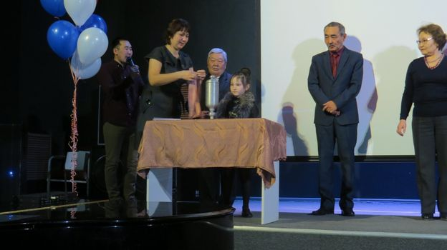

Для всех - кто живет, трудится на территории МО «Боханский район» посвящается концерт

Россия - объединившая на огромном пространстве множество народов и культур.
Россия – с тысячелетней историей и уникальным наследием.
Все мы являемся гражданами великой страны. И нас всех объединяют не проходящие ценности – любовь к отчизне, память о предках, вера в доброе и справедливое.

Сегодня мы поколение 2017 года оставляем завещание к поколению 2067 года от ветеранов Великой Отечественной войны, Почетных жителей Боханского района поколения молодежи 2017года текст завещания к поколению 2067 года зачитывает обучающийся 11 класса МБОУ Боханская СОШ №1» Ивчик Сергей
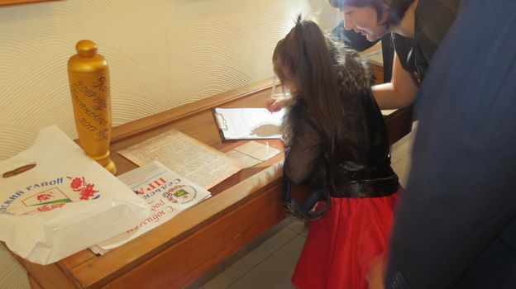

Залаживают в капсулу Завещание к поколению 2067 года ветераны Великой Отечественной войны Баланов Илья Николаевич, Шагдыров Александр Будланович
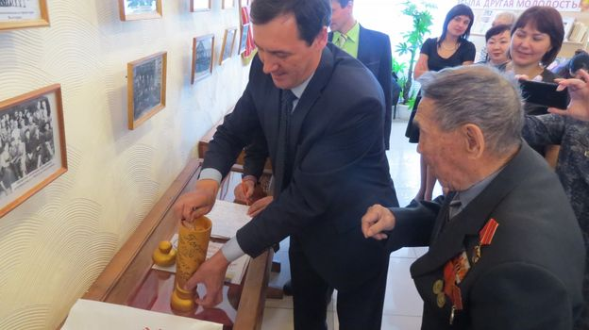

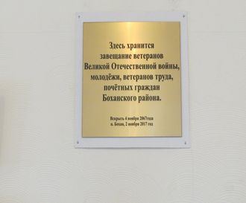
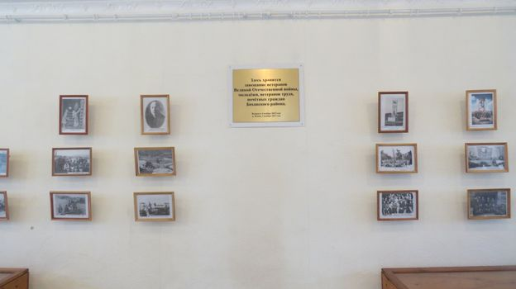

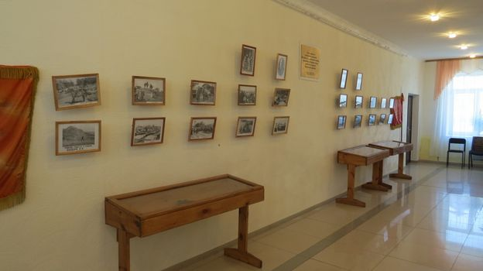

Берегите Россию – нет России другой.
Берегите ее тишину и покой,
Это небо и солнце, это хлеб на столе
И родное оконце в позабытом селе…
Берегите Россию, без нее нам не жить.
Берегите ее, чтобы вечно ей быть
Нашей правдой и силой,
Всею нашей судьбой.
Берегите Россию – нет России другой.
В рамках празднования мероприятия состоялась конкурсная программа, посвященная Дню народного единства «Будет Россия – Буду я!»
- Визитная карточка, тема «Будет Россия – буду Я!» (не более 5 мин.) -5 баллов
- Конкурс видеороликов, тема «Я люблю тебя Боханский район!» (3 мин)- 5 баллов
-Театр эстрадных миниатюр, «Мы разные, мы вместе!» (5 мин)- 5 баллов
- Конкурс на лучшее послание для молодежи 2067 года! 5 баллов
Пусть праздник день народного единства, будет символом мира и согласия в обществе, экономического и духовного возрождения страны, и нашей общей ответственностью за настоящее и будущее.
С праздником Вас, дорогие жители Боханского района!!!

Ведущий специалист отдела
по делам молодежи, спорту и туризму Н.А. Нефедьева

